2020

29/2/2020
Os Babilônios
INTRODUÇÃO
Babilônia ^{(pt-BR)} ou Babilónia ^{(pt)} foi uma antiga área cultural e estatal de língua acadiana, localizada na região centro-sul da Mesopotâmia (atual Iraque). Um pequeno Estado governado pelos amorreus surgiu em 1 894 a.C., que continha a pequena cidade administrativa da Babilônia.^{[1]} Foi apenas uma pequena cidade provinciana durante o Império Acadiano (r. 2335–2154 a.C.), mas expandiu-se bastante durante o reinado de Hamurabi na primeira metade do século XVIII a.C. e tornou-se uma grande capital, período no qual foi chamada de "o país de Acádia" (Māt Akkadī em acadiano), um arcaísmo deliberado em referência à glória anterior do Império Acadiano.
Costumava envolver-se em rivalidade com o Estado mais antigo da Assíria, ao norte, e Elam, a leste, no antigo Irã. A Babilônia tornou-se brevemente a principal potência na região depois que Hamurabi criou um império de curta duração, sucedendo o Império Acadiano anterior, a Terceira Dinastia de Ur e o Império Assírio Antigo. O Império Babilônico, no entanto, rapidamente desmoronou após a morte de Hamurabi e reverteu a um pequeno reino.
Como a Assíria, o Estado babilônico manteve a língua acádia escrita (a língua de sua população nativa) para uso oficial, apesar de seus fundadores amorreus, de fala semítica, e seus sucessores cassitas, que falavam uma língua isolada, não serem nativos da Mesopotâmia. Eles mantiveram a língua suméria para uso religioso (como a Assíria), mas já na época em que a Babilônia foi fundada, esta não era mais uma língua falada, tendo sido totalmente absorvida pelo acadiano. As antigas tradições acadiana e suméria desempenharam um papel importante na cultura babilônica e assíria e a região continuaria a ser um importante centro cultural, mesmo sob seus períodos prolongados de domínio estrangeiro.
A mais antiga menção da cidade de Babilônia pode ser encontrada em uma tábua de argila do reinado de Sargão da Acádia (r. 2334–2279 a.C.), que remonta ao século XXIII a.C. A Babilônia era meramente um centro religioso e cultural neste momento, sendo que sequer era um Estado independente nem uma cidade grande; como o resto da Mesopotâmia, estava sujeita ao Império Acadiano, que unia todos os falantes de acadiano e sumério sob um único governo. Após o colapso do Império Acadiano, a região sul da Mesopotâmia foi dominada pelos gútios por algumas décadas antes do surgimento da Terceira Dinastia de Ur, que restaurou a ordem para a região e que, além do norte da Assíria, abrangia toda a região. Mesopotâmia, incluindo a cidade de Babilônia.

Primeiro Império Babilônico
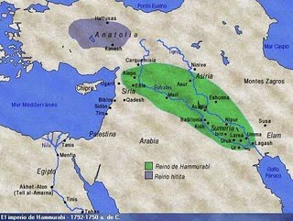
Durante o seu governo centralizador e autoritário, Hamurabi desenvolveu a cidade de Babilônia (que até então, era uma pequena cidade do Eufrates), que se transformou na capital de seu império e em um dos mais importantes centros urbanos e comerciais da Antiguidade. Além disso, Hamurabi foi responsável por um importante conjunto de leis talhadas em um monumento de pedra conhecido como o Código de Hamurabi ou Lei de Talião. Esse instrumento jurídico, de forma geral, determinava a execução de penas que se igualassem aos prejuízos causados por algum delito, falha ou acidente.
Hamurabi também empreendeu uma ampla reforma religiosa, transformando o deus Marduk, da Babilônia, no principal deus da Mesopotâmia, mesmo mantendo as antigas divindades. A Marduk foi levantado um templo ao qual foi erguido o zigurate de Babel, citado pelo livro de Gênesis como uma torre para se chegar ao céu.
Mesmo consolidando esse conjunto de leis e conduzindo o crescimento e a prosperidade do Império Babilônico, após a morte de Hamurabi, o império entrou em decadência principalmente por causa das rebeliões internas e novas ondas de invasões, como a dos hititas e a dos cassitas. A desorganização do Império Babilônico promoveu o surgimento de vários reinos menores rivais, propiciando a ascensão dos assírios, a partir de 1300 a.C.
No ano de 1300 a.C., os assírios foram responsáveis por subjugar todos os reinos que outrora eram dominados pelos babilônicos.
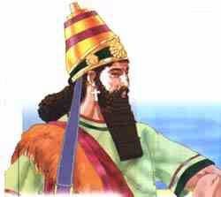
1 Nabucodonosor.
Somente no século VII a.C., a queda dos assírios em 612 a.c., mediante as investidas dos caldeus e medos possibilitou o reavivamento do Império Babilônico. Durante o governo de do Caldeu Nabucodonosor, a civilização babilônica viveu um período marcado por grandes conquistas militares e a execução de diversas obras públicas. Foi nessa época que os famosos Jardins Suspensos da Babilônia foram construídos, que figuram entre uma das principais construções arquitetônicas do Mundo Antigo.
Além disso, foi no governo de Nabucodonosor que os hebreus foram escravizados pelos babilônios. Esse episódio é marcado dentro da cultura judaica como o período do Cativeiro da Babilônia. Após a morte de Nabucodonosor, os persas realizaram a invasão da Babilônia.

Segundo Império Babilônico
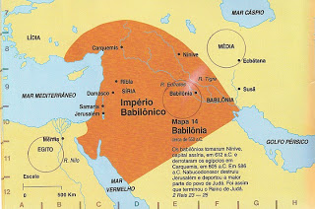
Os caldeus, povos de origem semita, derrotaram os assírios e fizeram da Babilônia novamente a capital da Mesopotâmia.
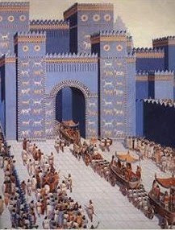
Babilônia com a queda de Nínive tornou-se poderosa, virando a metrópole do oriente, com o progresso econômico foram erguidos templos, palácios, muralhas e os famosos jardins suspensos.
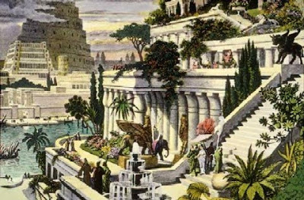
No centro da cidade foi erguida uma grande torre do templo, chamada “Zigurat”, que servia de posto de observação dos astros, pelos sacerdotes caldeus.
Assim nasceu o Império Neobabilônico, mais grandioso que o de Hamurabi, e mais de mil anos depois. Durante o reinado de Nabucodonosor (604 a.C. – 561 a.C.), o Segundo Império Babilônico viveu o seu apogeu. Foi a época das grandes construções públicas, como os templos para vários deuses, especialmente o de Marduk, as grandes muralhas da cidade e os palácios, a exemplo dos "Jardins Suspensos da Babilônia”, considerados pelos gregos como uma das maiores “maravilhas do mundo”.
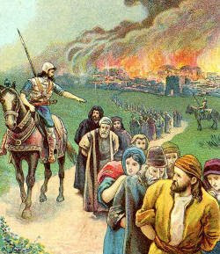
2 Prisioneiros Judeus sendo levados para Babilônia.
Nabucodonosor também expandiu seu império, dominando boa parte da Fenícia, Síria e Palestina, e escravizando os habitantes do reino de Judá (Esdras, 20-1), que foram transferidos como escravos para a capital (“Cativeiro da Babilônia”).
O Segundo Império Babilônico não sobreviveu por muito tempo à morte de Nabucodonosor, sendo conquistado em 539 a.C. pelo rei persa Ciro I. A partir daí, a Mesopotâmia e seus domínios passaram a pertencer ao Império Persa.

Assírios x Babilônios

Dotados de um exército permanente, os assírios conseguiram dominar regiões que iam da região norte do Golfo Pérsico até o nordeste da África.
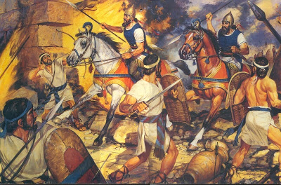
Ao longo do século VIII a.C., os assírios conseguiram empreender um período de expansão territorial seguido pelos reis Tiglat Falasar III, Sargão II, Senaqueribe e Assaradon.
Nesse processo de dominação dos povos mesopotâmicos, no entanto, os assírios tiveram que se deparar com a resistência dos babilônicos, povos do sul da Mesopotâmia fortemente representados pelas tribos dos caldeus e elamitas.
Ao longo do século VII a.C. , os caldeus conseguiram estabelecer forte pressão contra os assírios. Contando com a aliança dos elamitas, os caldeus procuraram pôr fim ao domínio assírio naquela região. No entanto, o forte preparo militar assírio acabou aniquilando a oposição dos elamitas.
O Rei Assurbanipal atacou o rei de Elam. A guerra com os elamitas foi longa e, em 639 a.C., os assírios venceram a última batalha. Toda a região de Elam foi destruída e a capital saqueada. O zigurate de Susa foi destruído e os templos, profanados e saqueados.
Nesse momento, abriu-se o contato com o povo medo, que contava com poderosos exércitos.
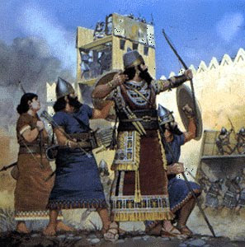
3 Nabopalassar, durante o cerco de Nínive.
Depois da morte do grande rei Assurbanipal em 627 seu filho Sinsariscum foi declarado rei, mas seu irmão Assur-Etelli-Illani conseguiu ocupar o trono em Nínive, enquanto Sinsariscum ficou com suas tropas na região leste do país. Um dos seu generais, o comandante e governador da província da Babilônia Nabopolasar aproveitou a confusão, traiu Sinsariscum e depois de duas vitórias com a conquista de duas cidades ele foi declarado rei de Babilônia.
Mas Sinsariscum manteve seu domínio sobre uma parte considerável do território babilônio e em 623 a.C. venceu também por cima de seu irmão Assur-Etelli-Illani, que morreu. Por poucas semanas um outro irmão Sin-Sum-Lisir ocupou o trono, mas logo Sinsariscum conseguiu o trono. A Assíria foi enfraquecida pela guerra civil e circundada por inimigos como os medos, os babilônicos e o Egito. Em 616 a.C., Nabopolasar conduziu suas tropas ao longo do rio Tigre e sitiou Assur, porém viu-se obrigado a desistir, em parte devido ao apoio surpreendente que os assírios receberam do seu antigo inimigo Egito sob faraó Psamético I.
Foi então que, em 614 a.C. , Nabopolasar aproximou-se do Medos (referidos como umman-manda, nas "Crônicas Babilônicas"), uma tribo aguerrido, cujo poderio de encontrava em pleno processo de expansão. A aliança formalizou-se em Assur (tomada após três investidas), mediante o casamento do príncipe Nabucodonosor, filho de Nabopolasar, com uma princesa meda, filha do rei Ciáxares, chamada Amuhea (segundo Abideno, citado por Eusébio).
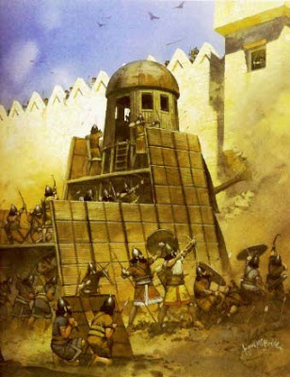
4 Cerco de Nínive.
Em 612 a.C., os aliados convergiram sobre Nínive e, após um longo cerco, afinal conquistaram a orgulhosa capital da Assíria. A cidade foi devastada e o rei assírio, Sin-shar-ishkun, desapareceu entre as chamas ateadas pelos invasores. Seu sucessor e filho ou irmão, Assur-uballit II, ainda tentou resistir em Harran, com o apoio dos egípcios, mas essa cidade também caiu, três anos depois (609 a.C.).
Arte
A civilização babilônica atingiu seu apogeu, depois da reconstrução da cidade por Nabucodonosor II, que reinou de 605 a 562 a.C. e transformou a Babilônia em uma das maiores cidades da Antiguidade.
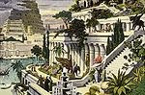
Possivelmente ele foi o responsável pela construção dos conhecidos Jardins Suspensos – terraços elevados, irrigados pelas águas do Rio Eufrates.
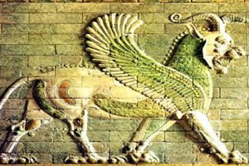
Outra preciosidade babilônica são os “animais-humanos”, principalmente leões com asas de águia. Este leão alado, muito encontrados nos objetos artísticos, é um verdadeiro símbolo deste povo. Eles são vistos com frequência, nas pinturas, em combate com o deus protetor da cidade, Marduque. Alguns profetas associam o Rei Nabucodonosor com imagens semelhantes. O leão, rei dos animais, e a águia, que governa os pássaros, simbolizam o apogeu do império babilônico, o poder e a glória. Os “animais-humanos” são assim chamados porque, no Antigo Testamento, no qual são muito mencionados, eles são descritos como entes fantásticos com expressões humanas e corpos de animais. Muitas passagens abordam estas figuras, também conhecidas como “quatro gênios”. O aventureiro Henry Layard, ao analisar esta região, encontrou a primeira destas estátuas, construídas há milhares de anos. Foi necessário recorrer ao esforço de mais de trezentos homens para erguê-la do veículo no qual havia sido transportada, tamanha a sua grandiosidade.
A relação entre as citações da Bíblia e estas descobertas revelam que estas obras detinham um profundo significado para esses povos ancestrais, mas não há um consenso sobre ele. Alguns afirmam que estes seres eram deuses dos assírios, portanto protegiam os palácios reais. Outros pesquisadores asseveram que as estátuas são mais antigas e talvez remontem às construções dos sumerianos, assumindo assim um teor espiritual.
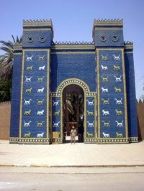
A arquitetura babilônica tem sua melhor definição na observação da Porta de Ishtar, edificada provavelmente em 575 a.C., uma imponente estrutura de tijolos recoberta de esmalte, a mais majestosa das oito portas que eram usadas como entrada para a Babilônia. Ela hoje se encontra no Museu Staatliche, na ex-Berlim Oriental. Os Jardins Suspensos também são um exemplo da riqueza arquitetônica característica desta cultura. Alguns dizem que foram construídos para consolar a esposa dileta de Nabucodonosor II, Amuhea, saudosa de sua terra natal, a Média. Infelizmente, não resta nenhum sinal concreto dos jardins. Eles são conhecidos através das detalhadas descrições de historiadores gregos, como Berossus e Diodorus, embora também estes não os tenham visto pessoalmente. Arqueólogos trabalham incansavelmente para encontrar vestígios que indiquem efetivamente sua localização.
Religião
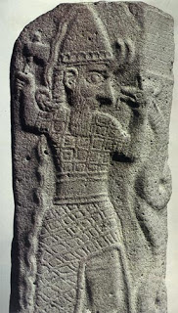
Marduk.
Durante o seu segundo império, Marduk foi considerado o maior deus nacional. Porém em todos os períodos sempre se acreditou em milhares de demônios invisíveis que espalhavam o mal e cegavam os homens. Suas características gerais eram:
· Politeísmo;
· Desprezo pela vida além-túmulo;
· Crença em gênios, demônios, heróis, adivinhações e magia;
· Sacrifício de crianças e práticas de orgias sexuais.
Para eles, os gênios bons, ajudavam os deuses contra os malignos demônios, contra as enfermidades e a morte. Os seres mortais viviam a procura de saber a vontade dos deuses, manifestada em sonhos, eclipses e o movimento dos astros. E deram origem a astrologia.
Economia
A base da economia era a agricultura. A construção de canais era controlada pelo Estado. Utilizavam arado semeador, a carroça de rodas e a grade. Sua situação geográfica não lhes era propícia, pois eram escassas as suas matérias-primas, o que favoreceu os empreendimentos mercantis. As caravanas de mercadores saíam para vender suas mercadorias e iam em busca de marfim (da Índia), cobre (do Chipre) e estanho (do Cáucaso).
As transições comerciais eram feitas à base de troca, e, em alguns casos, usavam-se barras de ouro e prata.
Política
Tanto o regime dos assírios quanto a dos caldeus era a monarquia absoluta. O poder estava centralizado nas mãos do rei, que também era o chefe militar, administrador, legislador supremo, sacerdote máximo e supervisor do comércio. A sociedade era hierárquica na seguinte sequência: o rei, nobres, sacerdotes estudados em ciências, comerciantes, pequenos proprietários e escravos.
A Babilônia tornou-se a maior cidade caldaica (o termo vem de "Caldéia" - a parte sul e mais fértil da Mesopotâmia, onde se localizava o Império. -) de toda a Ásia, graças ao seu extraordinário desenvolvimento no comércio. Após a morte de Nabucodonosor, o Império Caldeu declinou, a principal causa, a corrupção. O Império tendo se tornado sede de grandes riquezas e refinamentos, tornou seus governantes, sedentos de ainda mais luxo, fazendo-os se esquecerem de sua cidade, o que fez relaxarem suas defesas. Em 539 a.C. Ciro II da Pérsia aproveitou-se da situação da cidade e atacou-a, conquistando-a.

Medicina

Encontramos [semiótica médica] em toda uma constelação de disciplinas. ... Havia um terreno comum entre essas formas de conhecimento [babilônico] ... uma abordagem que envolve análise de casos particulares, construída apenas por meio de traços, sintomas, dicas. ... Em suma, podemos falar de um paradigma sintomático ou divinatório [ou conjectural] que poderia ser orientado para o passado presente ou futuro, dependendo da forma de conhecimento invocada. Em direção ao futuro ... essa era a ciência médica dos sintomas, com seu duplo caráter, diagnóstico, explicando passado e presente e prognóstico, sugerindo futuro provável. ...
— Carlo Ginzburg
Receita médica sobre envenenamento. Tabuleta de terracota, de Nipur, Iraque, século XVIII a.C. Museu do Oriente Antigo, Istambul
Os mais antigos textos da medicina babilônica (ou seja, acadiana) datam da primeira dinastia babilônica na primeira metade do segundo milênio a.C., embora as primeiras prescrições médicas apareçam entre os sumérios durante a terceira dinastia do período Ur. O mais extenso texto médico babilônico, no entanto, é o Manual de Diagnóstico escrito pelo ummânū, ou chefe erudito, Esagil-kin-apli de Borsipa, durante o reinado do rei babilônico Adad-apla-iddina (r. 1069–1046 a.C.).
Junto com a sua contemporânea, a medicina egípcia antiga, os babilônios introduziram os conceitos de diagnóstico, prognóstico, exame físico e prescrições. Além disso, o Manual de Diagnóstico introduziu os métodos de terapia e etiologia e o uso de empirismo, lógica e racionalidade no diagnóstico, prognóstico e terapia. O texto contém uma lista de sintomas médicos e, muitas vezes, observações empíricas detalhadas, juntamente com regras lógicas usadas na combinação de sintomas observados no corpo de um paciente com seu diagnóstico e prognóstico.
Os sintomas e doenças de um paciente eram tratados através de meios terapêuticos, como bandagens, cremes e pílulas. Se um paciente não pudesse ser curado fisicamente, os médicos babilônios muitas vezes confiavam no exorcismo para limpar o paciente de qualquer maldição. O Manual de Diagnóstico do Esagil-kin-apli foi baseado em um conjunto lógico de axiomas e suposições, incluindo a visão moderna de que através do exame e da inspeção dos sintomas de um paciente, é possível determinar a doença, sua etiologia e desenvolvimento futuro e as chances de recuperação do paciente.
Esagil-kin-apli descobriu uma variedade de doenças e descreveu seus sintomas em seu manual. Estes incluem os sintomas de muitas variedades de epilepsia e doenças relacionadas, juntamente com seu diagnóstico e prognóstico. Mais tarde, a medicina babilônica se assemelharia à medicina grega antiga de várias maneiras. Em particular, os primeiros tratados do Corpus Hipocrático mostram a influência da medicina babilônica tardia em termos de conteúdo e forma.

Astronomia

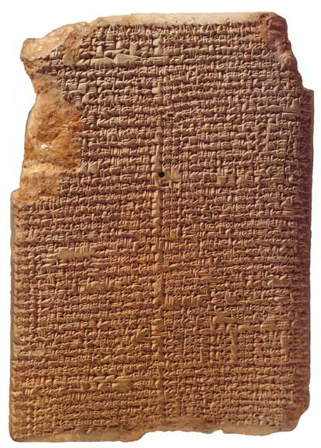
Tabuletas que datam do período da antiga Babilônia documentam a aplicação da matemática à variação da duração da luz do dia ao longo de um ano solar. Séculos de observações babilônicas de fenômenos celestes são registrados na série de tabuletas de escritas cuneiformes conhecidas como 'Enūma Anu Enlil'. O mais antigo texto astronômico significativo que possuímos é a tabuleta 63 de 'Enūma Anu Enlil', a tabuleta de Ami-Saduqa, que lista os primeiros e últimos levantes visíveis de Vênus ao longo de um período de cerca de 21 anos e é a mais antiga evidência de que fenômenos de um planeta foram reconhecidos como periódicos. O mais antigo astrolábio retangular remonta à Babilônia c. 1 100 a.C. O MUL.APIN contém catálogos de estrelas e constelações, bem como esquemas para prever os nascimentos helíacos e as configurações dos planetas, comprimentos de luz do dia medidos por um relógio de água, gnomon, sombras e intercalações. Os textos astronômicos da Babilônia organizam as estrelas em 'cordas' que se encontram ao longo dos círculos de declinação e assim medem ascensões retas ou intervalos de tempo e também emprega as estrelas do zênite, que também são separadas por certas diferenças ascensionais.
5 Escrita cuneiforme MUL.APIN

Literatura
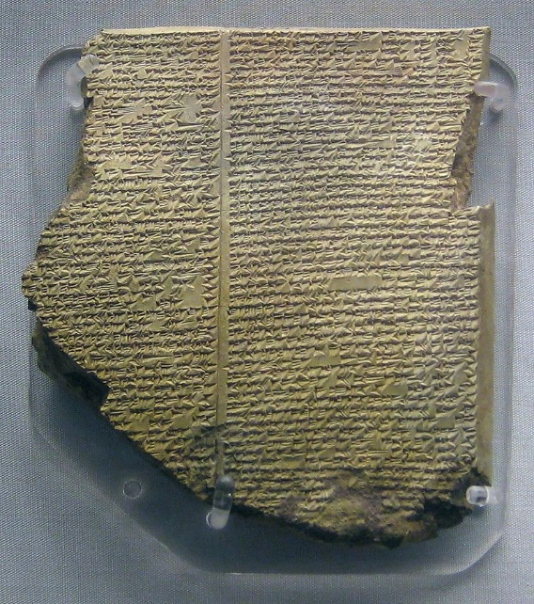
Havia bibliotecas na maioria das cidades e templos; um velho provérbio sumério dizia que "aquele que se sobressaísse na escola dos escribas deveria se levantar com a aurora". Tanto as mulheres quanto os homens aprendiam a ler e escrever e, nos tempos semitas, isto envolvia o conhecimento da extinta língua suméria e um silabário complicado e extenso.
6 A tabuleta do Dilúvio que descreve a Epopéia de Gilgamesh em acádio. Museu Britânico
Uma quantidade considerável de literatura babilônica foi traduzida de originais sumérios e a linguagem da religião e da lei por muito tempo continuou a ser escrita na antiga linguagem aglutinante da Suméria. Vocabulários, gramáticas e traduções interlineares foram compilados para o uso dos alunos, bem como comentários sobre os textos mais antigos e explicações de palavras e frases obscuras. Os caracteres do silabário foram todos organizados e nomeados em elaboradas listas.
Há muitas obras literárias babilônicas cujos títulos chegaram até nós. Uma das mais famosas delas foi a Epopéia de Gilgamesh, em doze livros, traduzida do Sumério original por Sin-liqi-unninni e disposta sobre um princípio astronômico. Cada divisão contém a história de uma única aventura na carreira de Gilgamesh. A história toda é um produto composto e é provável que algumas das histórias estejam artificialmente ligadas à figura central.

Neobabilônica
O breve ressurgimento da cultura babilônica nos séculos VI e VII a.C. foi acompanhado por uma série de importantes desenvolvimentos culturais.

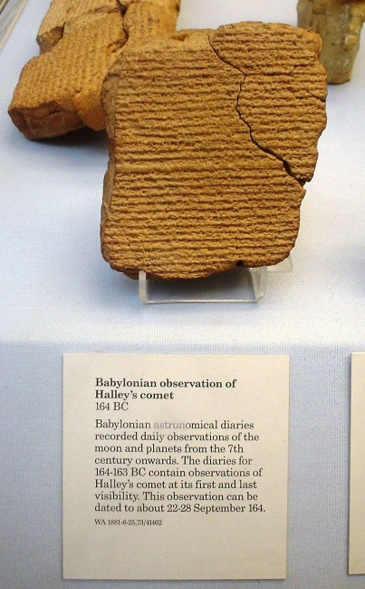
Astronomia
7 Tabuleta babilônica que registra a passagem do Cometa Halley em 164 a.C.
Entre as ciências, a astronomia e a astrologia ainda ocupavam um lugar de destaque na sociedade babilônica. A astronomia era antiga na Babilônia. O zodíaco foi uma invenção babilônica. A astronomia desta civilização foi a base de grande parte do que foi feito na astronomia grega antiga, na astronomia indiana clássica, na astronomia sassânida, bizantina e síria, na astronomia no mundo islâmica medieval e na astronomia da Ásia Central e da Europa Ocidental. A astronomia neobabilônica pode, portanto, ser considerada a predecessora direta de grande parte da matemática e da astronomia gregas antigas, que, por sua vez, é a antecessora histórica da Revolução Científica europeia (ocidental).
Durante os séculos VIII e VII a.C., os astrônomos babilônicos desenvolveram uma nova abordagem para a astronomia. Eles começaram a estudar filosofia lidando com a natureza ideal do universo primordial e começaram a empregar uma lógica interna dentro de seus sistemas planetários preditivos. Esta foi uma contribuição importante para a astronomia e a filosofia da ciência e alguns estudiosos se referiram a esta nova abordagem como a primeira revolução científica.
Nos tempos dos selêucidas e dos partos, os relatos astronômicos tinham um caráter completamente científico. O único astrônomo babilônico conhecido por ter apoiado um modelo heliocêntrico de movimento planetário foi Seleuco de Selêucia (n. 190 a.C.).

Matemática
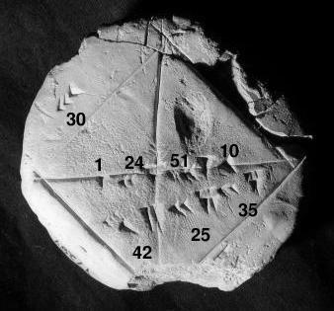
Os textos matemáticos da Babilônia são abundantes e bem editados. Em relação ao tempo, eles caem em dois grupos distintos: um do primeiro período da dinastia babilônica (r. 1830–1531 a.C.), o outro principalmente selêucida do final dos séculos IV-III a.C.. Em relação ao conteúdo, quase não há diferença entre os dois grupos de textos. Assim, a matemática babilônica permaneceu obsoleta em caráter e conteúdo, com muito pouco progresso ou inovação, por quase dois milênios.
8 A tábua de argila cuneiforme da YBC 7289

O sistema babilônico de matemática era sexagesimal, ou um sistema numérico de base 60. O ner de 600 e o sar de 3600 eram formados a partir da unidade de 60, correspondendo a um grau do equador. Comprimidos de quadrados e cubos, calculados de 1 a 60, foram encontrados em Senkera, e um povo familiarizado com o mostrador solar, a clepsidra, a alavanca e a roldana, não deve ter tido nenhum conhecimento médio de mecânica.

Uma lente de cristal, ligada no torno, foi descoberta por Austen Henry Layard em Nimrud, junto com vasos de vidro com o nome de Sargon; isto poderia explicar a minúcia excessiva de alguns dos escritos nas tábuas assírias, sendo que uma lente também pode ter sido usada na observação dos céus.

Filosofia

As origens da filosofia babilônica remontam à antiga literatura de sabedoria mesopotâmica, que incorporava certas filosofias da vida, particularmente a ética, nas formas de dialética, diálogos, poesia épica, folclore, hinos, letras, prosa e provérbios. O raciocínio e a racionalidade babilônicas se desenvolveram além da observação empírica.
É possível que a filosofia babilônica tenha influenciado a filosofia grega, particularmente a filosofia helenística. O texto babilônico Diálogo do Pessimismo contém semelhanças com o pensamento agonístico dos sofistas, a doutrina heraclitiana de contrastes e os diálogos de Platão, bem como um precursor do método socrático de Sócrates.
Períodos
O Império da Babilônia pode dividir-se em dois períodos distintos:
. o primeiro iniciou-se no ano 1.728 a.C. e finalizou em 1.513 a.C.;
. o segundo foi de 614 a.C. a 539 a.C..
Conclusão
A Babilônia tem grande importância histórica. É considerada por pesquisadores como o berço da evolução humana. Isso porque os avanços sociais, políticos, tecnológicos, econômicos e culturais alavancaram o avanço da sociedade. As primeiras populações a habitarem a região acredita-se terem chegado lá há mais de cinco mil anos. Oriundos da Ásia Central, estes povos peregrinos buscavam terra fértil e com proximidade a rios. A ideia era migrar de um local infértil para prosperar e fixar sociedade.
Fontes: Mundo Educação / Wikipédia / Guerras Brasil Escola / Povos na Antiguidade / Todo Estudo.

